**Тема уроку. Співвідношення об’ємів газів у хімічних реакціях.**

**Матеріал теми допоможе вам:**

з'ясувати, чому об'єми газів, що беруть участь у реакції, співвідносяться як невеликі цілі числа; визначати співвідношення об'ємів газів за хімічними рівняннями.

**Закон об’ємних співвідношень**. Найважливіші вуглеводні — метан, етан та інші — за звичайних умов перебувають у газуватому стані.

Гази відрізняються від рідин і твердих речовин тим, що відстані між їхніми частинками (молекулами, а у випадку інертних газів — атомами) дуже великі. Завдяки цьому порції різних газів, що містять однакову кількість молекул, займають однаковий об’єм (за одних і тих самих температури й тиску). Це засвідчує закон Авогадро, з яким ви ознайомились у 8 класі.

Розглянемо реакції, які відбуваються за участю газів.

При згорянні метану

http://storinka.click/uploads/khimija-9-popel-2017/khimija-9-popel-2017-256.jpg

кожна його молекула взаємодіє з двома молекулами кисню. На підставі закону Авогадро можна стверджувати, що певний об’єм метану має реагувати з удвічі більшим об’ємом кисню (наприклад, 1 л СН4 — із 2 л О2).

Аналізуючи результати дослідів із газами, французький учений

**Ж. Гей-Люссак сформулював у 1808 р. закон об’ємних співвідношень:**

**об’єми газів, що вступають у реакцію й утворюються внаслідок реакції, співвідносяться як невеликі цілі числа.**

Згодом з’ясувалося, що ці числа є відповідними коефіцієнтами в рівняннях хімічних реакцій.

Закон Гей-Люссака поширюється на всі речовини, що перебувають у газоподібному стані, — органічні й неорганічні.

**Приклад розв’язку задачі:**

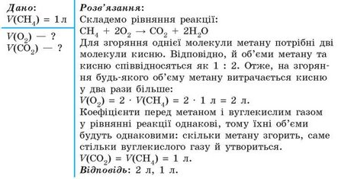

**Підсумок.**

**Об'єми газів, що вступають у реакцію та утворюються внаслідок реакції, співвідносяться як невеликі цілі числа, що дорівнюють стехіометричним коефіцієнтам у рівняннях реакцій.**

**Завдання.**

1.Опрацюйте **§ 26.**